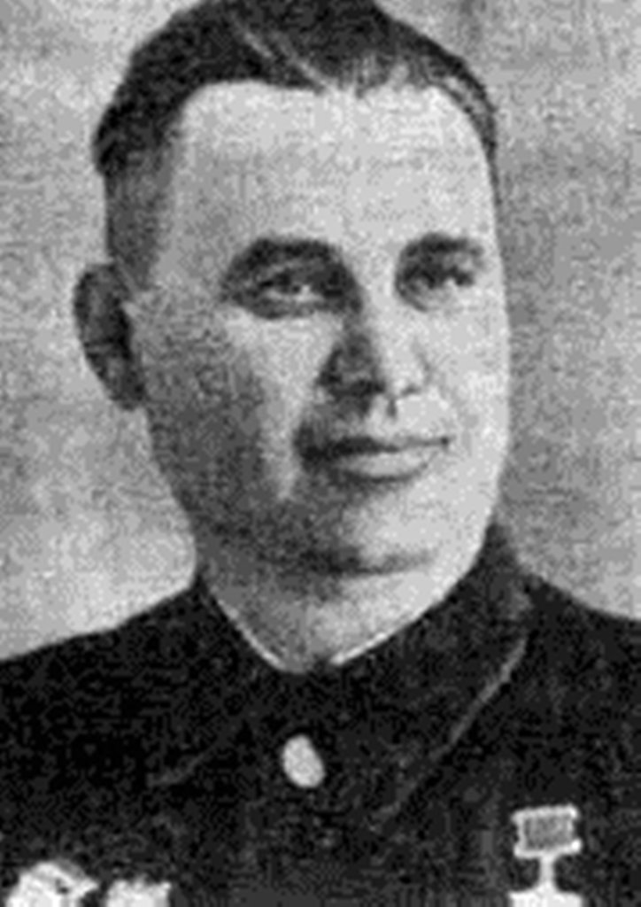

СКЛЯРОВ
Иван Андреевич
Герой Советского Союза
10.09.1920

Военный лётчик. К февралю 1942 г. совершил 87 боевых вылетов на бомбардировку вражеских объектов и войск противника, из них 16 – ночью. Сбросил над немецкими позициями 42000 кг бомб, уничтожив большое количество техники, боеприпасов и живой силы противника.

